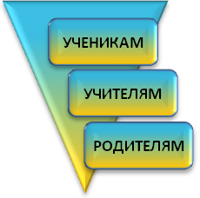 | ШКОЛА-INFO
 | Муниципальное общеобразовательное учреждение «Средняя общеобразовательная школа  С. Старые Бурасы Базарно-Карабулакского муниципального района Саратовской области» |  |  |  |  | Ежемесячная газета  Издается с ноября 2010 г.
Вы держите в руках первый номер школьной газеты «Школа-info». Вышел он в преддверии замечательного праздника - Дня Матери и полностью посвящен ему.  Пусть для вас, дорогие наши мамы, звучат только самые добрые пожелания и теплые слова благодарности, а дети всегда радуют и дарят свою заботу и нежность. Улыбайтесь чаще и не грустите. Крепкого вам здоровья, счастья и любви!  Директор школы Прудилина Л.В.  День Матери – международный праздник в честь матерей. Такой праздник есть почти во всех странах мира. Он имеет разные традиции и разную историю становления, но несет в себе одну общую идею: благодарность матери за жизнь, за все ее старания ради блага своих детей и просто бескорыстную любовь.  Праздник является международным, но в разных странах этот день приходится на разные даты, в основном, в мире День Матери отмечается каждое второе воскресенье мая.  В России День Матери отмечается в последнее воскресенье ноября. Для нас этот праздник сравнительно молодой. Он был учрежден Указом президента РФ Б.Н. Ельцина в 1998 году. Он еще не имеет установившихся традиций, в семейном кругу его мало кто отмечает. Но, возможно, со временем значение этого дня возрастет, потому что по смыслу и содержанию это самый святой и трогательный праздник. |  | История праздника  Чествование женщины-матери имеет многовековую историю. По некоторым источникам, истоки празднования следует искать в весеннем фестивале, который жители античной Греции посвящали Гее – матери всех богов.  С 17 по 19 века в Великобритании отмечалось «Мамино воскресенье». В то время дети в довольно раннем возрасте работали вдали от дома. Один день в году детям разрешалось провести дома вместе с родителями. Обычно они приносили матерям небольшие подарки – букетики цветов или свежие яйца. Праздничную атмосферу этому дню придавал специальный «материнский торт».  В начале 20 века американка Анна Джарвис в память о своей матери начала кампанию по учреждению Дня Матери как национального праздника. Она писала письма в государственные учреждения, законодательные органы, выдающимся лицам с предложением один день в году посвятить чествованию матерей. И ей это удалось – с тех пор все в Америке каждое второе воскресенье мая чествуют своих матерей, даря им цветы и подарки, посылая праздничные открытки с поздравлениями. Ну, а малыши вместе с папами устраивают праздник дома, сами готовят обед и сами убирают потом со стола, чтобы мамы отдыхали.  Вслед за США второе воскресенье мая объявили праздником 23 страны. В этот день матерей чествуют в Италии, Германии, Мальте, Дании, Турции, Австралии, Бельгии, Украине и Эстонии. В Финляндии в этот день поднимается государственный флаг, а президент страны награждает матерей орденом Белой розы. Это |  |  | официальный выходной. В Японии долгое время существовала традиция в День Матери прикалывать на грудь гвоздику – символ любви матери к ребенку. Красной гвоздикой украшали одежду дети, чьи матери живы, а белой – дети, лишившиеся матерей. Позже белую гвоздику упразднили по этическим причинам, а красная гвоздика сопровождает праздник и посей день.  Многие страны отмечают собственный День Матери в разное время года. В Литве, например, согласно католическим традициям, праздник отмечается в первое воскресенье мая. В этот день в костелах идут торжественные богослужения, президент Литвы поздравляет всех матерей с праздником и награждает матерей, родивших, вырастивших и воспитавших семь или более детей. В Мексике празднование Дня Матери сопровождается специальными католическими мессами, а для всех матерей устраивается праздничный обед. В Белоруссии День Матери отмечается 14 октября, в Польше – 26 мая, в Армении – 7 апреля. Традиционно в День Матери во многих странах все дети несут своим мамам цветы, сладости, небольшие подарки, чтобы еще раз выразить им свою любовь и благодарность.  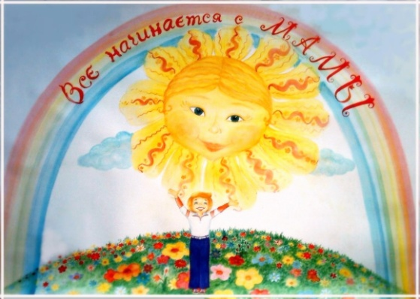
Дети пишут о маме  Моя мама домохозяйка, воспитывает троих детей. Она хорошо готовит манты, пельмени, плов… Особенно я люблю, когда она печет пироги. Я люблю маму, моя мама добрая, моя мама самая хорошая! (Алиева К., 4 кл.)  Все секреты и тайны я доверяю маме. Когда мне бывает страшно или больно, мама всегда меня обнимет и тихонько что-нибудь расскажет. Ее голос всегда успокаивает, и сразу становится лучше. (Малофеева Н., 4 кл.)  Моя мама раньше работала в школьном буфете. Потом перешла работать в магазин. Но потом мы родились с братом, и мама стала воспитывать нас! (Бурдзенидзе Р., 4 кл.)  У меня лучшая мама на свете. Она очень вкусно готовит, покупает мне сладости. У моей мамы голубые, красивые глаза, привлекательная улыбка, на левой щеке родинка. Я хочу быть похожей на свою любимую мамочку. (Наумова О., 3 кл.)  Мама готовит манную кашу лучше всех! Моя мама самая красивая и самая добрая. (Бреусенко А., 4 кл.)  Моя мама работает на почте оператором связи. Дома она любит заниматься выпечкой, я очень люблю ее вкусные пирожки. А еще в свободное время, вечером, она помогает мне шить одежду для моих кукол Маши и Наташи. (Чернышова А., 4 кл.)  Маме я помогаю по хозяйству. Иногда мы вместе печем пирожки. Зимой я, мама и мой брат Денис вместе лепим снеговиков, а летом вместе ухаживаем за нашим огородом. (Бардин Д., 2 кл.) |  | На этой неделе проведено много различных мероприятий, классных часов, посвященных Дню Матери. Вот некоторые из них.  Конкурс фотографий,  который был проведен по двум номинациям:  1 номинация: «Мама и я – лучшие друзья»  Первое место присуждено Кулахметову Д. (2 кл.)  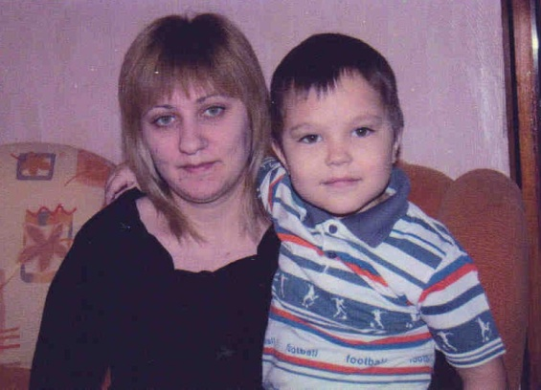  Второе место – Айдарову Д. (2 кл.), третье место поделили Мартьянов Д. (1 кл.) и Складанов А. (3 кл.)  2 номинация: «А я с бабушкой дружу!  Первое место присуждено Авясовой М. (6 кл.)  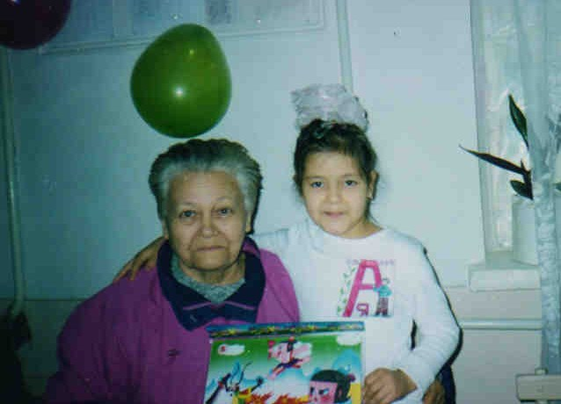  Второе место – Хлобыстову М. (3 кл.), третье – Бумарсковой Д. (1 кл.) |  | Спортивные соревнования  «Стартуем вместе: детки, учителя и предки»,  В которых победу одержала команда мам. Поздравляем их! В этот день другого результата не стоило и ожидать! Второе место заняла команда учителей и третье - команда учеников.  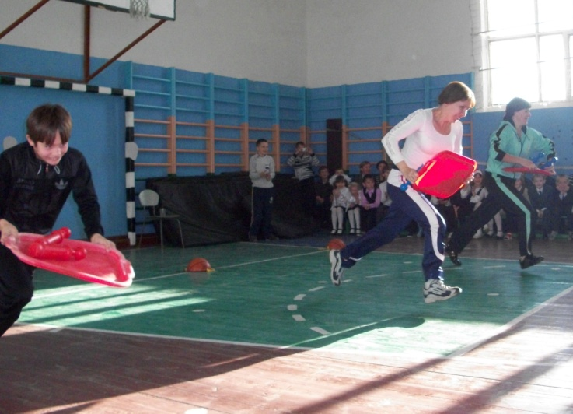  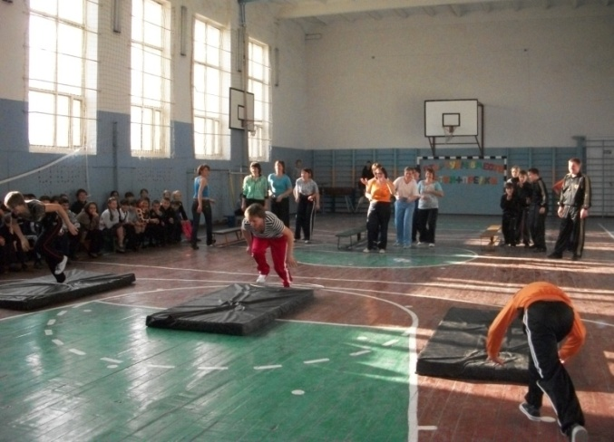  Объявление  28 ноября 2010 года приглашаем всех мам на концерт, посвященный Дню Матери, в ДК «Юбиляр» с участием ваших детей. Начало в 15.00 ч.
Издатель: МОУ «СОШ с. Старые Бурасы Базарно-Карабулакского муниципального района Саратовской области»  Адрес: 412607, Саратовская область Базарно-Карабулакский район с. Старые Бурасы ул. Ленина, 15 |  |  | Телефон: (845) 916-12-35  E-mail: scstarburas@rambler.ru  Сайт в Интернете: starburas.okis.ru | Гл. редактор: Л.В. Прудилина  Редактор: С.Н. Айдарова  Тех. редактор, компьютерная верстка: А.А. Трегулова

